新建机场旅客无线上网认证系统建设可行性报告

公司介绍

一、企业概况
成都星锐蓝海网络科技有限公司成立于 2004 年 8 月，是国家认证高新技术企业、双软认证企业，专注网络通信安全与智能接入认证领域18年年，致力于为全球客户提供人性化、高可靠的网络安全产品与一体化解决方案，业务覆盖全国各省市及多个海外市场。
作为业界前沿的网络通信安全产品供应商，公司拥有 “NatShell 蓝海卓越” 核心品牌，以 “让网络连通世界每个角落” 为使命，聚焦网络接入认证、校园计费、无线运营三大核心领域，累计服务超过 5000 家企业及公共机构，技术实力与市场口碑稳居行业前列。

二、核心技术与产品

（一）技术沉淀与研发实力
公司深耕网络认证领域18 年，组建了一支由行业资深专家领衔的研发团队，专注自主知识产权产品创新，累计获得软件著作权 40 余项，涵盖 AAA 接入认证系统、多功能认证网关、云AC/AP、运维管理平台等核心产品，技术水平始终保持行业前沿。通过 ISO9001 质量管理体系认证，严格遵循网络安全等保 2.0 标准，构建了从产品研发、测试到交付的全流程质量管控体系。

（二）核心产品
旗下的NatShell 蓝海卓越统一认证计费系统，是有线无线统一准入认证标杆产品，核心优势如下：
- 全场景兼容能力：支持 RADIUS、CMCC PORTAL 等标准协议，兼容华为、华三、锐捷、中兴、思科等 90% 以上主流品牌 AC/AP 设备，无需改造现有网络即可快速对接，适配机场、政府、医院、高校、商业综合体等复杂网络环境；
- 多模式认证能力：集成短信验证、护照 OCR 识别、取号机对接、微信认证、一键登录、LDAP认证、双因素认证等 20 余种认证方式，可满足不同客户群体、不同场景的差异化接入需求；
- 高稳定运营保障：采用分布式架构与双机热备技术，系统可用性达 99.99%，支持 10 万级终端并发接入，适配机场、校园等高密人群场景，单点故障不影响全局服务；
- 合规安全防护：内置数据加密传输（HTTPS+AES-256）、身份核验加固、日志审计追溯等功能，日志留存≥6 个月，完全符合民航 MH/T 0066—2018 标准及《个人信息保护法》要求；
- 智能运营赋能：支持按 AP 地理位置推送定制化 PORTAL 页面，集成数据分析、流量统计、商业推广等模块，助力客户实现 “网络接入 + 价值运营” 双重目标。

三、行业应用与案例
公司产品已广泛应用于多领域场景，积累了丰富的大型项目服务经验：
- 公共服务领域：为三甲医院、省级高校、机场、企业、银行网点、普教校园、政府对外窗口等单位提供万级用户规模的认证系统，实现有线无线一体化管理，运维效率提升 65%，网络投诉率下降 40%；
- 商业零售领域：服务全国连锁商场、酒店，通过定制化 PORTAL 页面实现营销转化，带动线下客流增长 30%；
- 交通枢纽适配：产品兼容机场现有网络架构，支持取号机、护照认证等专项方案，可快速对接机场 AC 设备，满足国际旅客、特殊人群的上网需求，适配高密接入与安全合规要求。

四、资质认证与核心优势
- 权威资质认证：国家高新技术企业、双软认证企业、ISO9001 质量管理体系认证、认证服务许可资质，FCC/CE认证，具备完整的行业准入与合规能力；
- 技术差异化优势：21 年专注认证领域，标准化协议对接能力强，适配异构网络环境，部署周期缩短 75%，运维成本降低 50%；
- 全生命周期服务：提供从方案设计、定制开发、部署调试到 7×12 小时技术支持的一体化服务，支持按需扩容与功能迭代，保障系统长期稳定运行。

五、企业理念与展望
星锐蓝海始终秉持 “技术创新驱动、客户价值为先” 的经营理念，立足网络认证核心业务，持续拓展无线认证、5G 双域专网接入、网络智能运营等延伸领域。
未来，公司将继续深耕政府、校园、企业网、交通枢纽、公共服务、商业综合体等场景，以更稳定的产品、更灵活的方案、更专业的服务，为客户构建安全、高效、智能的网络接入生态，助力智慧化转型与价值升级。

建设的必要性

满足旅客数字化出行核心需求
当前智能手机、平板等移动终端已成为旅客出行标配，候机期间高清视频观看、在线办公、航班信息查询等需求日益强烈。首都机场曾因老旧 WiFi 认证流程繁琐、覆盖不全等问题，成为服务短板。新建机场需通过专业认证平台，在现有网络基础上优化上网体验，避免因认证服务不足降低旅客满意度与机场竞争力。

符合行业监管与安全规范要求
中国民用航空局 MH/T 0066—2018《民用运输机场航站楼公共无线网络安全技术要求》明确规定，机场公共 WiFi 需具备 “身份可追溯、访问可控制、数据可审计” 的认证安全能力。本方案基于机场现有网络架构，通过认证平台建设满足上述强制性标准，规避合规风险。

破解多场景多人群服务痛点的迫切需要
现有机场 WiFi 认证普遍存在三类突出问题：一是国际旅客因无国内手机号难以联网；二是老年、小孩等群体不熟悉智能终端操作；三是认证数据缺乏安全防护。本方案聚焦认证环节，通过多模式认证与安全加固，覆盖全人群需求，解决现有痛点。

支撑机场智慧化运营转型
认证平台作为 WiFi 网络核心入口，可联动机场现有网络数据，实现旅客行为分析、区域人流监测等智慧应用。如哈尔滨机场通过认证数据辅助优化候机区服务布局，本方案无需改造现有网络，仅通过认证平台升级即可为智慧运营提供数据支撑。

建设的内容

基于机场现有网络的认证对接部署
依托机场已建成的 “核心 - 汇聚 - 接入” 网络架构及无线 AC 设备，无需新增网络硬件，仅通过双协议标准化对接实现认证功能，具体如下：
双协议接口对接（核心对接方案）：
CMCC PORTAL 协议对接：遵循中国移动 CMCC PORTAL 2.0 标准协议，实现旅客接入 WiFi 后的 PORTAL 页面自动重定向（支持 HTTP/HTTPS 双协议跳转），确保不同品牌浏览器（Chrome、Safari、微信内置浏览器等）兼容适配，页面加载时间≤2 秒。
RADIUS 协议对接：采用 IETF RFC 2865/RFC 2866 标准 RADIUS 协议，完成认证指令下发（如授权通过 / 拒绝）、终端接入状态同步（响应时间≤300ms）、记帐包发送（实时上传用户上网时长 / 流量数据）、用户主动下线 / 超时强制下线触发、记帐包统计（按小时 / 按终端生成流量报表）等核心功能，满足机场对上网行为的精细化管控需求。
主流品牌 AC 设备兼容性适配：
已完成与华为（AirEngine 系列）、华三（WX 系列）、锐捷（RG-WS 系列）、中兴（ZXWN 系列）、ARUBA、Ruckus等主流品牌 AC /BRAS/网关等设备的兼容性测试和对接，支持通过标准协议直接对接，无需定制化开发；
针对小众品牌 AC 设备，可提供基于特殊协议的二次适配服务，确保认证指令传输稳定性（适配周期≤7 天）。
AP 地理位置联动功能：
基于机场现有 AC 设备已标注的 AP 地理位置信息（如出发层 1 号门 AP、免税区 B 区 AP、中转区 2 号通道 AP），认证平台可实现 “AP - 区域 - PORTAL 页面” 精准绑定；
旅客连接不同区域 AP 时，自动推送定制化 PORTAL 页面：如出发层推送值机柜台分布 / 航班延误通知，免税区推送品牌优惠 / 折扣券，中转区推送中转流程指引，国际区推送多语言服务说明，提升场景化服务体验。
网络参数协同：与机场运维团队确认现有 AC 设备的 VLAN 划分、带宽控制规则，认证平台仅同步旅客接入 VLAN 信息，不改变原有网络拓扑与生产网络隔离机制；同时支持通过 RADIUS 协议向 AC 设备下发动态带宽策略（如 VIP 旅客 20Mbps、普通旅客 10Mbps）。

核心认证系统部署

拓扑图

蓝海卓越统一认证平台：作为核心支撑，支持短信认证、护照认证、取号机认证等多模式接入，实现认证请求快速响应（≤5 秒）与用户状态实时监控，平台支持 7×24 小时稳定运行（可用性≥99.9%）；同时具备 RADIUS 服务器集群部署能力，满足高并发场景（单集群支持 10 万级终端同时在线）。
多终端适配模块：兼容 iOS、Android、Windows 等主流操作系统，支持手机、平板、笔记本等多设备同时接入，适配老年机等简易终端的基础联网需求。
安全防护组件（聚焦认证平台安全）：
身份核验加固：内置旅客身份信息校验引擎，对短信验证码、护照 OCR 识别数据进行二次校验，防止虚假身份接入；支持与机场旅客信息系统（如值机系统）联动，验证登机牌信息真实性。
数据传输加密：认证过程中所有数据（含手机号、护照信息、账号密码）采用 HTTPS+AES-256 加密传输，RADIUS 协议通信采用 MD5/CHAP 加密算法，PORTAL 页面数据传输启用 TLS 1.3 协议，防止数据拦截与篡改。
账号安全管控：临时认证账号（如取号机生成账号）设置 24 小时有效期，自动过期注销；支持异常账号检测（如同一设备短时间多次认证、同一账号多终端同时登录），触发后临时冻结接入权限。
访问隔离防护：通过 AC 设备联动，限制认证通过的终端仅访问互联网与机场公开服务资源，禁止访问机场生产网络（如调度系统、设备管理后台），遵循原有网络安全边界。
日志审计追溯：记录所有认证操作日志（含认证方式、终端 MAC、接入 AP 位置、接入时间、身份信息脱敏记录、RADIUS 记帐数据），日志留存≥6 个月，支持按民航监管要求导出审计报告。

专项认证配套建设
短信认证支撑系统：对接三大运营商短信网关及市面上绝大部分169网关，支持国内手机号及部分境外可接收境内短信的号码，实现验证码快速下发与验证，短信送达率≥99.9%；同时支持通过 PORTAL 页面向未完成认证的用户推送短信提醒。
护照认证识别模块：集成 OCR 文字识别技术，支持护照信息页扫描自动提取，兼容不同国家护照版式，内置防伪特征识别算法，确保信息识别准确率≥99%，识别数据仅用于认证，不落地存储；认证通过后通过 RADIUS 协议向 AC 设备下发授权指令。
取号机认证对接系统：
接口开发：采用 RESTful API 接口协议，支持与机场现有取号机系统快速对接，接口响应时间≤300ms；同时支持通过 RADIUS 协议同步取号机生成账号的上网状态。
硬件适配：兼容取号机内置的一维码 / 二维码扫描模块、热敏打印模块，支持登机牌条码（PDF417、QR 码）读取。
数据处理单元：内置边缘计算模块，断网状态下支持离线生成账号（上限 1000 条），网络恢复后自动同步至认证平台，并通过 RADIUS 协议补传记帐数据。

配套支撑与合规改造
多语言交互平台：开发中、英、俄、日等 8 种语言的 PORTAL 认证界面，支持按 AP 地理位置自动匹配语言（如国际区默认展示中英双语），取号机操作界面支持语言切换，适配国际旅客使用习惯。
数据管理中心：仅存储认证相关数据（含 RADIUS 记帐数据，不含上网行为原始数据），符合《个人信息保护法》要求，实现数据脱敏（如手机号隐藏中间 4 位、护照号隐藏后 6 位）、定期清理机制，避免数据冗余与泄露风险。

机场无线上网核心认证方式说明

短信认证（主打国内旅客，覆盖部分国外旅客）
核心适配人群：持有国内手机号的国内旅客，以及可接收境内短信的境外旅客。
操作流程：旅客连接机场 WiFi→AC 设备通过 PORTAL 协议引导跳转对应区域定制化认证页面→输入手机号获取验证码→输入验证码→认证平台通过 RADIUS 协议向 AC 设备下发授权指令→完成联网，支持 3 个月或6个月内免重复认证，通过AC设备对接认证平台的MAC 无感知认证模块支持。
安全保障：验证码有效期设置 5 分钟，单次请求仅下发 1 条，防止短信轰炸；校验手机号格式与运营商归属，过滤无效号码；RADIUS 授权指令含时效标签，避免长期未使用账号占用资源。

护照认证（专属国外旅客）
核心适配人群：无国内手机号、持有有效护照的境外旅客。
操作流程：旅客连接 WiFi 后，AC 设备推送国际区多语言 PORTAL 页面→选择 “护照认证”→手机扫描护照信息页→OCR 模块提取信息并加密传输至认证平台→平台校验护照有效性→通过 RADIUS 协议向 AC 设备下发授权指令→完成联网，全程无需手动输入。
安全保障：内置护照防伪特征（如荧光水印、激光标识）识别算法，拒绝伪造证件；认证后立即删除护照图像数据，仅留存脱敏后的身份标识；RADIUS 记帐数据与护照脱敏信息绑定，便于追溯。

取号机认证（覆盖国内外旅客、老年及小孩旅客）
核心适配人群：不熟悉智能终端操作的老年旅客、儿童旅客，以及未携带智能设备的境外旅客。
操作流程：旅客在取号机出示登机牌→取号机扫描读取信息并同步至认证平台→平台生成 6 位随机账号密码→取号机屏幕显示 + 可选纸质标签打印（标签含对应区域 PORTAL 页面二维码）→旅客扫码跳转或手动输入账号密码→认证平台通过 RADIUS 协议向 AC 设备下发授权指令→完成联网（有效期 24 小时）。
安全保障：同一登机牌 24 小时内仅生成 1 组账号，账号与登机牌信息绑定；纸质标签含二维码，扫码可直接跳转对应区域 PORTAL 页面，避免账号泄露；RADIUS 协议支持实时监测账号在线状态，异常离线时自动注销。

其他补充认证方式（辅助覆盖）
VIP 分级认证：VIP 旅客通过 “短信验证 + 服务台专属码” 双重认证，认证平台校验专属码有效性后，通过 RADIUS 协议向 AC 设备下发高带宽授权（20Mbps），有效期 72 小时；同时推送 VIP 区域定制化 PORTAL 页面（含贵宾服务指引）。
802.1X 认证：适用于机场工作人员，通过数字证书与认证平台联动，仅允许绑定的工作终端接入内部网络，与旅客网络严格隔离；RADIUS 协议同步工作人员身份信息，便于权限管控与操作追溯。

实施后带给机场的价值

零网络改造，快速落地降本
基于标准 CMCC PORTAL 与 RADIUS 协议对接机场现有 AC 设备，无需拆除或新增网络硬件，部署周期缩短至 20 天以内，相比新建网络架构方案节省硬件采购与施工成本 60% 以上；同时兼容主流 AC 品牌，降低后期设备更换的适配成本。

场景化服务升级，提升旅客体验
按 AP 地理位置推送定制化 PORTAL 页面，实现 “区域需求 - 服务信息” 精准匹配（如免税区推优惠、中转区推流程）；多模式认证覆盖全人群，认证成功率提升至 99% 以上，助力机场 ACI 服务评分提升。

安全合规双保障，管控更精细
双协议加密传输与多层安全防护，完全符合 MH/T 0066—2018 标准与《个人信息保护法》要求；RADIUS 协议支持记帐数据实时统计与终端状态监控，实现上网行为精细化管控，规避监管风险。

支撑智慧运营优化，挖掘商业价值
通过 AP 地理位置与认证数据联动，分析各区域旅客停留时长、认证转化率，辅助机场优化服务布局（如在高认证量区域增设餐饮设施）；定制化 PORTAL 页面可植入商业广告或服务推广，为机场创造额外营收增长点。

方案的优点总结

标准化对接，兼容性强
采用 CMCC PORTAL 与 RADIUS 双标准协议，适配华为、华三、锐捷、ARBUA、RACKUS等主流 AC 品牌，无需定制化开发，落地效率高；同时支持按 AP 地理位置定制服务，场景化能力突出。

认证安全闭环，合规性优
从身份核验、数据加密到日志追溯形成完整安全体系，RADIUS 协议保障授权与记帐数据安全，完全贴合民航行业监管要求，规避安全与合规风险。

全人群覆盖，体验佳
针对国内 / 境外、老年 / 青年、智能 / 非智能设备用户设计差异化认证方式，操作流程简单易懂；定制化 PORTAL 页面与免重复认证功能，进一步提升使用便捷性。

运营赋能多元，扩展性好
预留与机场服务系统（航班信息、商业推广）的对接接口，支持后期新增人脸识别等认证方式；RADIUS 记帐数据可辅助运营分析，为机场智慧化升级提供数据支撑。

案例

机场
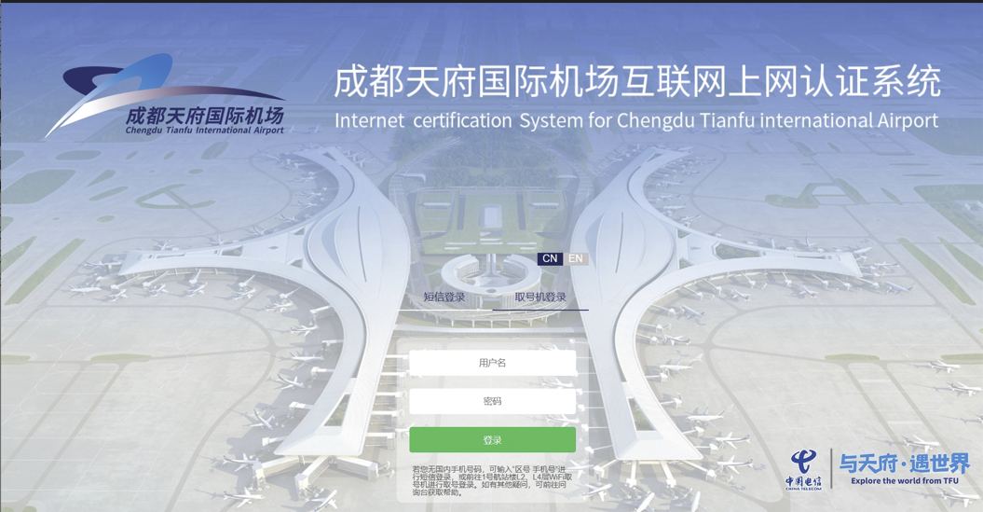

政务服务中心
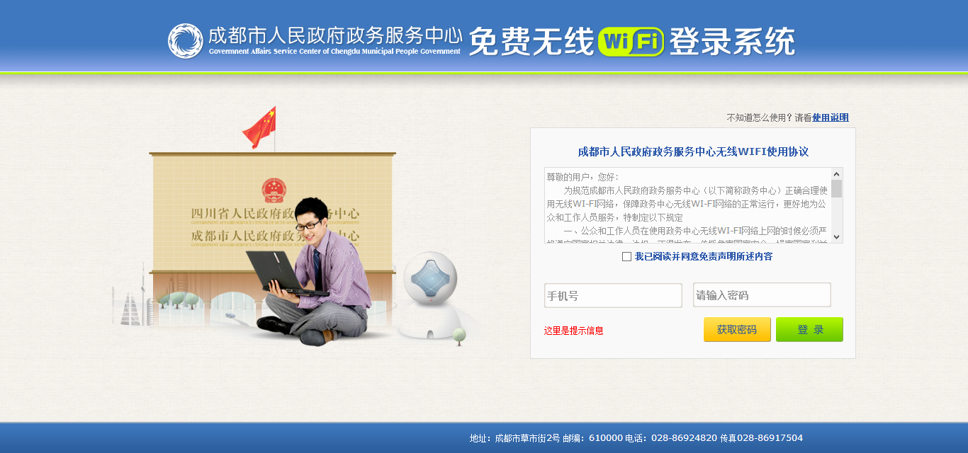
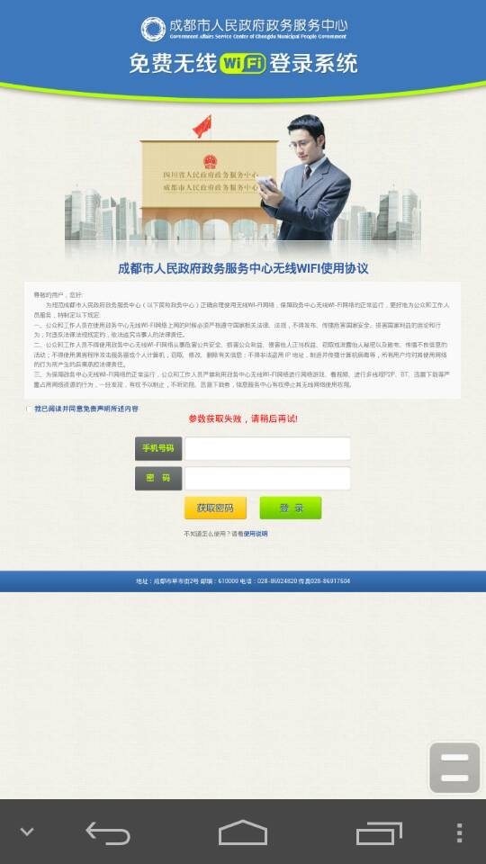

景区
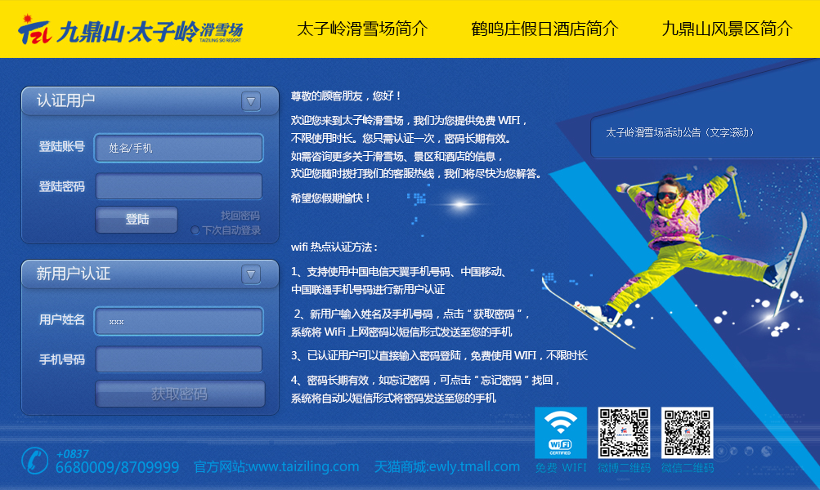
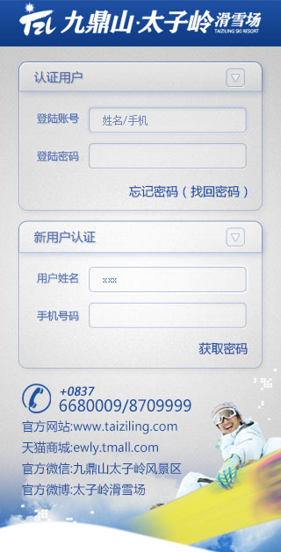

商场/商城
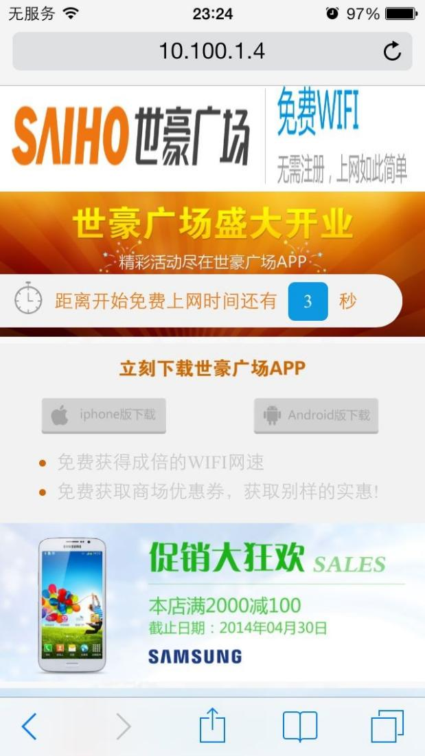

电信运营商
